МИНИСТЕРСТВО НАУКИ И ВЫСШЕГО ОБРАЗОВАНИЯ
РОССИЙСКОЙ ФЕДЕРАЦИИ

ФЕДЕРАЛЬНОЕ ГОСУДАРСТВЕННОЕ АВТОНОМНОЕ ОБРАЗОВАТЕЛЬНОЕ УЧРЕЖДЕНИЕ ВЫСШЕГО ОБРАЗОВАНИЯ

НОВОСИБИРСКИЙ НАЦИОНАЛЬНЫЙ ИССЛЕДОВАТЕЛЬСКИЙ ГОСУДАРСТВЕННЫЙ УНИВЕРСИТЕТ

Факультет информационных технологий
Кафедра параллельных вычислений

ОТЧЕТ

О ВЫПОЛНЕНИИ ПРАКТИЧЕСКОЙ РАБОТЫ №2

«Параллельная реализация решения системы линейных алгебраических уравнений с помощью MPI»

студентки 2 курса, 23203 группы

Гмериной Екатерины Олеговны

Направление 09.03.01 – «Информатика и вычислительная техника»

Преподаватель:
А. Ю. Власенко

Новосибирск 2024
СОДЕРЖАНИЕ
ЦЕЛЬ 3
ЗАДАНИЕ 3
ОПИСАНИЕ РАБОТЫ 4
ЗАКЛЮЧЕНИЕ 10
Приложение 1 Код последовательной программы 11
Приложение 2 Код параллельной программы 15
Приложение 3 Bash скрипт 20
Приложение 4 Результаты bash скрипта 21

ЦЕЛЬ
На практике ознакомиться с методами MPI параллельного программирования.

ЗАДАНИЕ
1. Написать 2 программы (последовательную и параллельную с использованием MPI) на языке C/C++, которые реализуют итерационный алгоритм решения системы линейных алгебраических уравнений вида Ax=b в соответствии с выбранным вариантом (метод простой итерации). Здесь A– матрица размером N×N, x и b – векторы длины N. Тип элементов – double.
2. Параллельную программу реализовать с тем условием, что матрица A и вектор b инициализируются на каком-либо одном процессе, а затем матрица A «разрезается» по строкам на близкие по размеру, возможно не одинаковые, части, а вектор b раздается каждому процессу.
Уделить внимание тому, чтобы при запуске программы на различном
числе MPI-процессов решалась одна и та же задача (исходные данные
заполнялись одинаковым образом).
3. Замерить время работы последовательного варианта программы, а также время работы параллельного при использовании различного числа процессорных ядер. Минимально на 2, 4, 8, 16, 24 (на каждом из наших узлов кластера по 12 ядер), но чем на большем количестве различного числа процессов будут выполнены замеры, тем лучше. Также чем больше замеров будет выполнено на одном и том же числе процессов, тем лучше. В этом случае для построения графиков следует брать минимальное время.
Построить графики зависимости времени работы программы, ускорения и эффективности распараллеливания от числа используемых ядер. Исходные данные, параметры N и ε подобрать таким образом, чтобы решение задачи на одном ядре занимало не менее 30 секунд.
4. Выполнить профилирование двух вариантов программы с помощью jumpshot или ITAC (Intel Trace Analyzer and Collecter) при использовании 16-и или 24-х ядер.
5. На основании полученных результатов сделать вывод.

ОПИСАНИЕ РАБОТЫ

1. Были написаны 2 программы на языке С++, которые реализуют итерационный алгоритм решения системы линейных алгебраических уравнений вида Ax=b в соответствии с выбранным вариантом (метод простой итерации). Здесь A– матрица размером N×N (N = 1000), x и b – векторы длины N. Тип элементов – double.
В методе простой итерации преобразование решения на каждом шаге задается формулой:
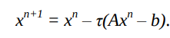

Здесь τ – константа, параметр метода. В качестве подходящего значения τ было взято 0.001 . Критерий завершения счета: E = 0.0001.
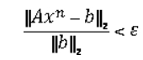
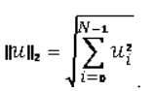

Значение ε взято равным 10^-5 .

Коды этих программ приведены в Приложениях 1, 2 .
2. Было замерено время работы последовательной и параллельных программ на 2, 4, 8, 16, 24 процессах. Для запуска программ использовался bash скрипт (см. Приложение 4), в котором каждая из программ была запущена по 3 раза, и по результатам было выбрано минимальное время работы программ. Все программы выполнялись на кластере НГУ.
Результаты программ в таблице:

количество ядер | последовательная программа, сек. | параллельная программа, сек.
2 | 69,9953 | 35,2973
4 | 69,9953 | 17,9884
8 | 69,9953 | 9,6348
16 | 69,9953 | 6,34183
24 | 69,9953 | 5,88044

3. Были посчитаны ускорение и эффективность программ и построены соответствующие графики (графики времени, ускорения и эффективности) :
Где ускорение равно Sp = T1 / Tp, где T1 - время работы последовательной программы.
Tp - время работы параллельной программы на p процессах/потоках.

Эффективность: Ep = Sp / p * 100%

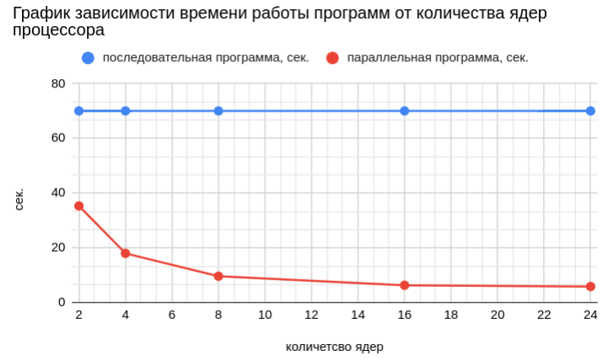
Таблица ускорения программ в зависимости от количества ядер.

количество ядер | последовательная программа | параллельная программа
2 | 1 | 1,983021364
4 | 1 | 3,891135398
8 | 1 | 7,264842031
16 | 1 | 11,03708236
24 | 1 | 11,90307188

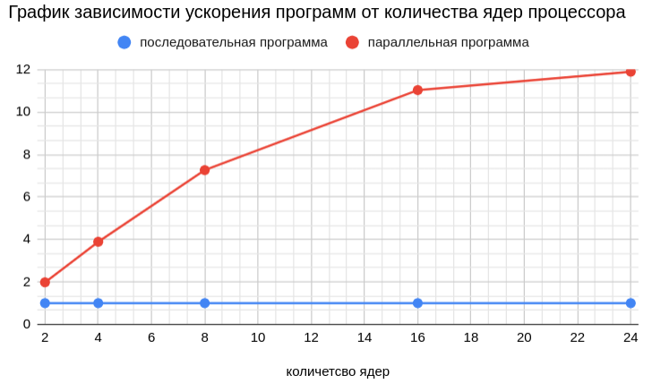

Таблица эффективности программ в зависимости от количества процессов.

количество ядер | последовательная программа, % | параллельная программа, %
2 | 100 | 99,15106821
4 | 100 | 97,27838496
8 | 100 | 90,81052539
16 | 100 | 68,98176473
24 | 100 | 49,59613283

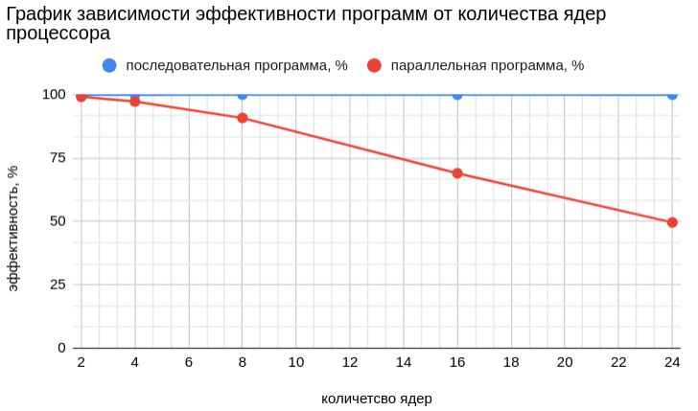

4. Было выполнено профилирование программы с помощью jumpshot при использовании 16-и ядер.

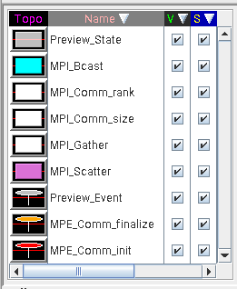

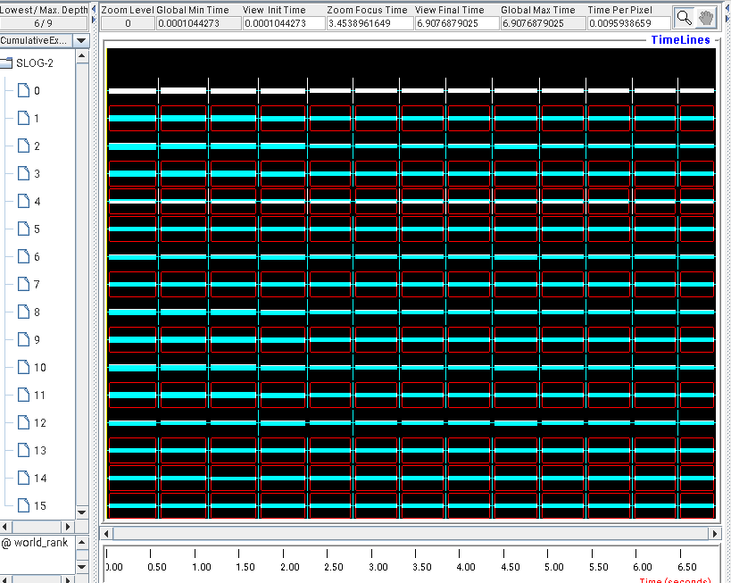

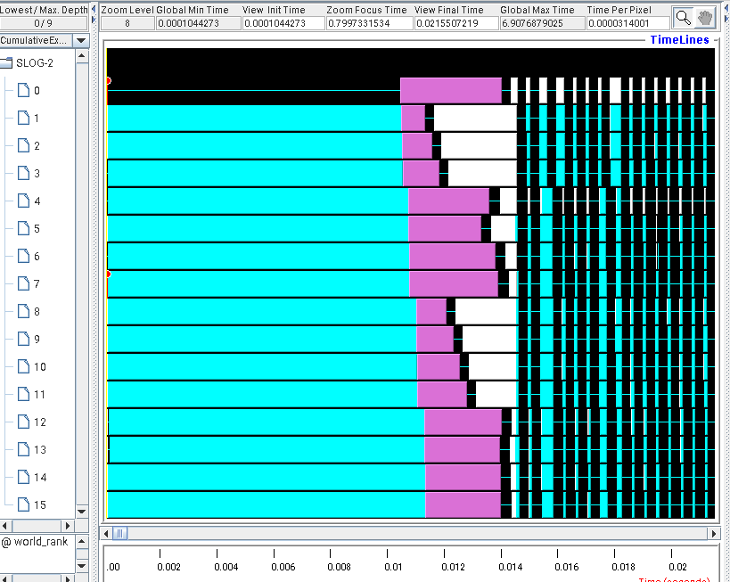

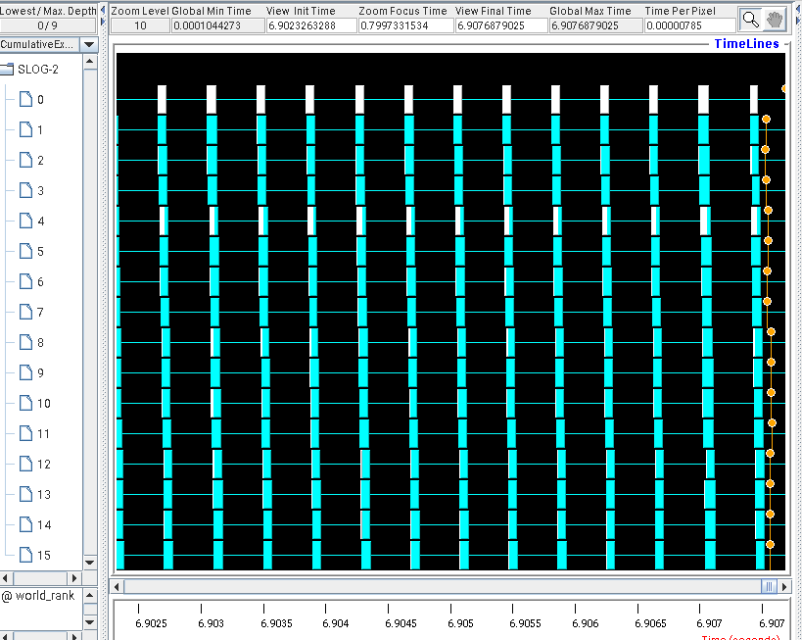
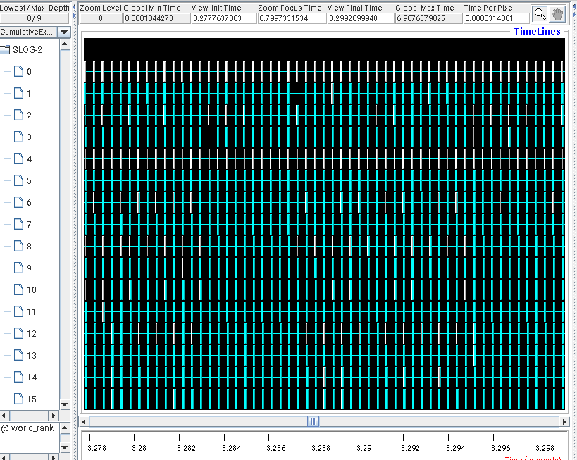

ЗАКЛЮЧЕНИЕ

Были изучены некоторые методы MPI параллельного программирования. По результатам выполнения программ видно, что параллельная программа работает намного быстрее, чем последовательная, но при этом параллельная программа менее эффективна. Чем больше задействовано процессорных ядер, тем быстрее работает параллельная программа.

Приложение 1 Код последовательной программы

#include <iostream>
#include <math.h>
#include <float.h>
#include <mpi.h>

#define N 1000
#define E 0.00001
#define T 0.001
#define CICLES_NUM 3

void print_matrix(double *matrix)
{
for (size_t i = 0; i < N; i++)
{
for (size_t j = 0; j < N; j++)
{
std ::cout << matrix[i * N + j] << " ";
}
std::cout << std::endl;
}
}

void print_vec(double *vec)
{
for (size_t i = 0; i < N; i++)
{
std ::cout << vec[i] << " ";
}
std::cout << std::endl;
}
/// //////////////////////////////////////////

void init_matrix(double *matrix)
{
for (size_t i = 0; i < N; i++)
{
for (size_t j = 0; j < N; j++)
{
if (i == j)
{
matrix[i * N + j] = N;
}
else
{
matrix[i * N + j] = 1;
}
}
}
}

void init_vector(double *vec)
{
for (size_t i = 0; i < N; i++)
{
vec[i] = 2;
// vec[i] = sin(2 * 3.14 * i / N);
}
}

void init_x0(double *vec)
{
for (size_t i = 0; i < N; i++)
{
vec[i] = 1;
}
}

double norm(const double *vec)
{
double res = 0;
for (size_t i = 0; i < N; i++)
{
res += (vec[i] * vec[i]);
}
return res;
}

double *sub(double *vec1, const double *vec2) // результат в vec1
{
for (size_t i = 0; i < N; i++)
{
vec1[i] = vec1[i] - vec2[i];
}
return vec1;
}

double *const_mult(double c, double *vec)
{
for (size_t i = 0; i < N; i++)
{
vec[i] = c * vec[i];
}
return vec;
}

double *mult(const double *matrix, double *vec) // результат в vec
{
double *res = new double[N];
std::fill(res, res + N, 0);
for (size_t i = 0; i < N; i++)
{
for (size_t j = 0; j < N; j++)
{
res[i] += matrix[i * N + j] * vec[j];
}
}
std::copy(res, res + N, vec);
delete[] res;
return vec;
}

int main(int argc, char *argv[])
{
MPI_Init(&argc, &argv);
double *matrix = new double[N * N];
double *b_vec = new double[N];
init_matrix(matrix);
init_vector(b_vec);

// print_matrix(matrix);
// print_vec(b_vec);

double *x = new double[N];

double *buf = new double[N];

int cnt = 0;

double E_b_norm_2 = pow(norm(b_vec) * E, 2);

double start, end;
double total_time = DBL_MAX;

for (size_t k = 0; k < CICLES_NUM; k++)
{
init_x0(x);
std::copy(x, x + N, buf);
cnt = 0;
double norm_Ax_b = norm(x);

start = MPI_Wtime();

while (norm_Ax_b >= E_b_norm_2)
{
norm_Ax_b = norm(sub(mult(matrix, buf), b_vec));
sub(x, const_mult(T, buf));
std::copy(x, x + N, buf);
cnt++;
if (cnt > 50000)
{
std::cout << "последовательность расходится" << std::endl;
break;
}
}
end = MPI_Wtime();
total_time = (end - start < total_time) ? end - start : total_time;
}
if (cnt < 3)
{
std::cout << "последовательность сходится слишком быстро" << std::endl;
}

print_vec(x);

std::cout << "time : " << total_time << " counter : " << cnt << std::endl;

delete[] buf;

delete[] matrix;
delete[] b_vec;
delete[] x;
MPI_Finalize();
}

Компиляция и запуск программы осуществляются следующим образом :
$ mpicxx seq.cpp -o seq
$ mpirun -n 1 ./seq

Приложение 2 Код параллельной программы

#include <iostream>
#include <math.h>
#include <float.h>
#include <mpi.h>

#define N 1000
#define E 0.00001
#define T 0.001
#define CICLES_NUM 3

void print_matrix(double *matrix)
{
for (size_t i = 0; i < N; i++)
{
for (size_t j = 0; j < N; j++)
{
std ::cout << matrix[i * N + j] << " ";
}
std::cout << std::endl;
}
}

void print_vec(double *vec)
{
for (size_t i = 0; i < N; i++)
{
std ::cout << vec[i] << " ";
}
std::cout << std::endl;
}
/// //////////////////////////////////////////

void init_matrix(double *matrix)
{
for (size_t i = 0; i < N; i++)
{
for (size_t j = 0; j < N; j++)
{
if (i == j)
{
matrix[i * N + j] = N;
}
else
{
matrix[i * N + j] = 1;
}
}
}
}

void init_vector(double *vec)
{
for (size_t i = 0; i < N; i++)
{
vec[i] = 2;
}
}

void init_x0(double *vec)
{
for (size_t i = 0; i < N; i++)
{
vec[i] = 1;
}
}

double norm(const double *vec)
{
double res = 0;
for (size_t i = 0; i < N; i++)
{
res += (vec[i] * vec[i]);
}
return res;
}

double *sub(double *vec1, const double *vec2, int size) // результат в vec1
{
for (size_t i = 0; i < size; i++)
{
vec1[i] = vec1[i] - vec2[i];
}
return vec1;
}

double *const_mult(double c, double *vec, int size)
{
for (size_t i = 0; i < size; i++)
{
vec[i] = c * vec[i];
}
return vec;
}

double *mult(const double *matrix, double *vec, int col_size) // результат в vec
{
double *res = new double[N];
std::fill(res, res + N, 0);
for (size_t i = 0; i < col_size; i++)
{
for (size_t j = 0; j < N; j++)
{
res[i] += matrix[i * N + j] * vec[j];
}
}

std::copy(res, res + N, vec);

delete[] res;
return vec;
}

int main(int argc, char *argv[])
{
int size, rank;
MPI_Init(&argc, &argv);
MPI_Comm_size(MPI_COMM_WORLD, &size);
MPI_Comm_rank(MPI_COMM_WORLD, &rank);

int num_lines = (N % size == 0) ? N : size * (N / size + 1); // количество строк кратно size
double *matrix;
double *b_vec;
double E_b_norm_2 = 0;

if (rank == 0)
{

matrix = new double[num_lines * N];
std::fill(matrix, matrix + N * num_lines, 0);
init_matrix(matrix);
b_vec = new double[num_lines];
std::fill(b_vec, b_vec + num_lines, 0);
init_vector(b_vec);
E_b_norm_2 = pow(norm(b_vec) * E, 2);
// print_matrix(matrix);
// print_vec(b_vec);
}

double *x = new double[num_lines];

double *buf = new double[num_lines];

int cnt = 0;

int part_vec_size = num_lines / size;
int size_part_matrix = part_vec_size * N;

double *part_of_matrix = new double[size_part_matrix];
double *part_b_vec = new double[part_vec_size];
double *part_x_vec = new double[part_vec_size];

double start, end;
double total_time = DBL_MAX;

for (size_t k = 0; k < CICLES_NUM; k++)
{
std::fill(x, x + num_lines, 0);
init_x0(x);
std::copy(x, x + N, buf);
cnt = 0;

double norm_Ax_b = norm(x);

start = MPI_Wtime();

MPI_Bcast(&E_b_norm_2, 1, MPI_DOUBLE, 0, MPI_COMM_WORLD);
MPI_Scatter(b_vec, part_vec_size, MPI_DOUBLE, part_b_vec, part_vec_size, MPI_DOUBLE, 0, MPI_COMM_WORLD);
MPI_Scatter(matrix, size_part_matrix, MPI_DOUBLE, part_of_matrix, size_part_matrix, MPI_DOUBLE, 0, MPI_COMM_WORLD);

while (norm_Ax_b >= E_b_norm_2)
{
cnt++;
if (cnt > 50000)
{
std::cout << "последовательность расходится" << std::endl;
break;
}

std::copy(x + part_vec_size * rank, x + part_vec_size * (rank + 1), part_x_vec);

sub(mult(part_of_matrix, buf, part_vec_size), part_b_vec, part_vec_size);

MPI_Allgather(buf, part_vec_size, MPI_DOUBLE, x, part_vec_size, MPI_DOUBLE, MPI_COMM_WORLD);
norm_Ax_b = norm(x);

sub(part_x_vec, const_mult(T, buf, part_vec_size), part_vec_size);

MPI_Allgather(part_x_vec, part_vec_size, MPI_DOUBLE, x, part_vec_size, MPI_DOUBLE, MPI_COMM_WORLD);

std::copy(x, x + N, buf);
}
end = MPI_Wtime();
total_time = (end - start < total_time) ? end - start : total_time;
}
if (cnt < 3)
{
std::cout << "последовательность сходится слишком быстро" << std::endl;
}
if (rank == 0)
{
print_vec(x);

std::cout << "time : " << total_time << " proc : " << size << " counter : " << cnt << std::endl;
delete[] matrix;
delete[] b_vec;
}

delete[] part_x_vec;
delete[] part_b_vec;
delete[] buf;
delete[] x;
delete[] part_of_matrix;

MPI_Finalize();
}

Компиляция и запуск программы осуществляются следующим образом :
$ mpicxx paral.cpp -o paral
$ mpirun -n i ./paral
где i — количество процессов.

Приложение 3 Bash скрипт

#!/bin/bash
#PBS -q defaultq
#PBS -l walltime=00:12:00
#PBS -l select=2:ncpus=12:mpiprocs=4
#PBS -m n
cd $PBS_O_WORKDIR

echo

#mpecxx -mpilog -o ex paral.cpp
#mpirun -n 16 ./ex

mpirun -n 1 ./seq
echo.
for proc in 2 4 8 16 24
do
mpirun -n $proc ./paral
echo
done

Запуск :
$ qsub run.sh

Приложение 3 Результаты bash скрипта

time : 69.9953 counter : 14267

time : 35.2973 proc : 2 counter : 14267

time : 17.9884 proc : 4 counter : 14267

time : 9.6348 proc : 8 counter : 14267

time : 6.34183 proc : 16 counter : 14267

time : 5.88044 proc : 24 counter : 14267

